Тема: «Морфологический разбор частицы».
- Организациооный момент.
- Актуализация прежних знаний.
А) Словарный диктант с грамматическими заданиями (обозначить главные слова в словосочетаниях).
Праздничный вечер, напряженная тишина, бежала ручьем, метался золотым стражем, плясал неутомимо, плыла бесшумно, подняв брови, не плясала, а рассказывала что-то, колеблется нерешительно, засияло улыбкой, закружился вихрем, становилась мила, чудесное возвращение к юности.
Б) Синтаксический разбор предложения:
Когда деда не было дома, все обитатели собирались вечером у самовара.
Задание: выполнить морфемный и словообразовательный разбор слова «самовара».
- Объяснение новой темы.
Записываем тему урока в тетрадь «Морфологический разбор частицы», ознакомиться с п. 70 с.172-173.
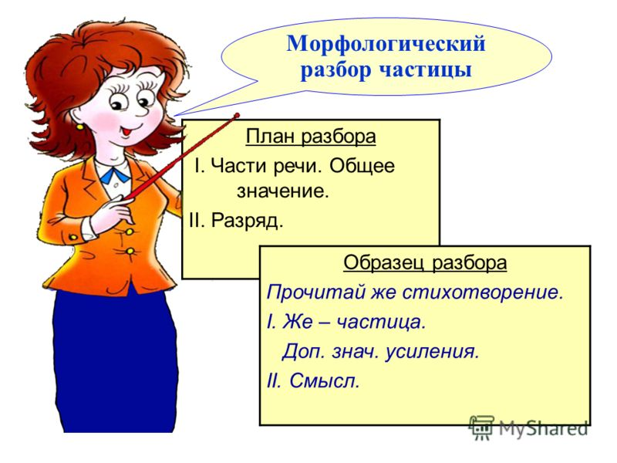
Порядок разбора морфологической частицы.
План разбора.
I. Часть речи.
II. Разряд.
Как — частица.
I. Доп. значение восклицания.
II. Модальная.
- Закрепление разбора.
Задание:
- списать, выполнить морфологический разбор частиц (ли, же);
- выполнить фонетический разбор слова «всё».
1.Давай(ка) выйдем на воздух там поговорим. 2.Ночь(ли) день(ли) - всё ликует всё кругом звенит весною. 3.Родное село всё то(же) и радостно стало так(же) как в детстве. 4.Небо то(же) было тёмным луны так(же) ещё (не)было. 5.Что(бы) ты (ни)сказал я соглашусь. 6.Мне(то) (не)чего сегодня терять потеряет кто(то) другой.
- Домашнее задание: п.70, из упр.№427 разобрать частицы «бы», «всё».

